### SNR#2286 소명 전용 통신 포트 분리

**버전: [4.0.2404.0](/ko/sonar/4.0/releases/4.0.2404.0)**

웹 콘솔과 소명 전용 통신 포트를 분리했습니다. 이전에는 임직원이 소명 작성 및 검토에 사용하는 통신 포트가 웹 콘솔과 동일했으나, 보안 담당자가 아닌 임직원이 웹 콘솔 접속을 시도할 가능성이 있어 웹 콘솔 포트와 소명 작성/검토 포트를 분리하는 것이 바람직합니다. 다만, 업그레이드 시 하위호환성을 고려하여 기존 포트 구성 변경 없이도 소명 접수를 처리할 수 있습니다.

소명 전용 포트는 logpresso.sonar.explanation_port 시스템 스위치를 사용하여 지정할 수 있습니다. 시스템 스위치를 명시적으로 지정하지 않으면 기본값으로 18443/tcp를 사용합니다.

# 12345/tcp를 소명 전용 포트로 사용-Dlogpresso.sonar.explanation_port=12345

소명 작성/검토용 통신 포트를 지정한 경우 [소명 템플릿](https://docs.logpresso.com/ko/sonar/4.0/ui/section-push-template)에서 **웹 접속 주소**에 해당 포트를 명시해야 합니다.

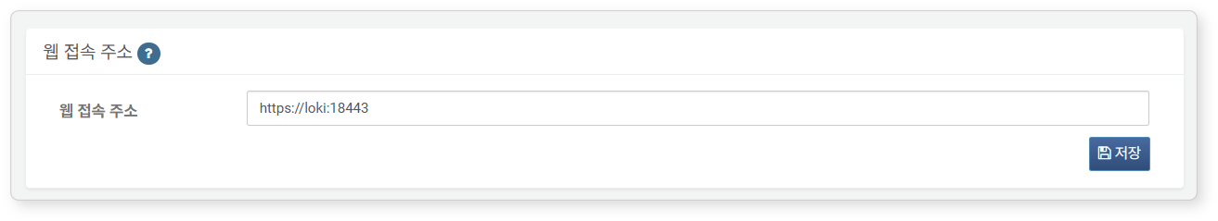

임직원들이 소명 작성/검토 페이지에 접속할 수 있도록 네트워크 보안 정책을 적절히 구성하세요.